Открытый дистанционный интеллектуально-творческий марафон “МАРС: миссия выполнима»
Номинация "Я - НАБЛЮДАТЕЛЬ"

Отчёт Шатовской Александры, 6 класс, мкрн. Железнодорожный.
Осенью 2020 года мы наблюдали Марс вблизи противостояния в Подмосковье, в условиях засветки, невооружённым глазом. Дымка мешала нашему обзору, пасмурная погода стояла почти весь месяц. Наблюдения проводились с мамой.
Первое из наблюдений состоялось 15 октября, второе 8 ноября. Марс был виден на юго-востоке и был ярче всех звёзд на небе. Он был такой же по блеску как Юпитер на юго-западе, но не такой яркий как Венера, которую мы наблюдали ранее.
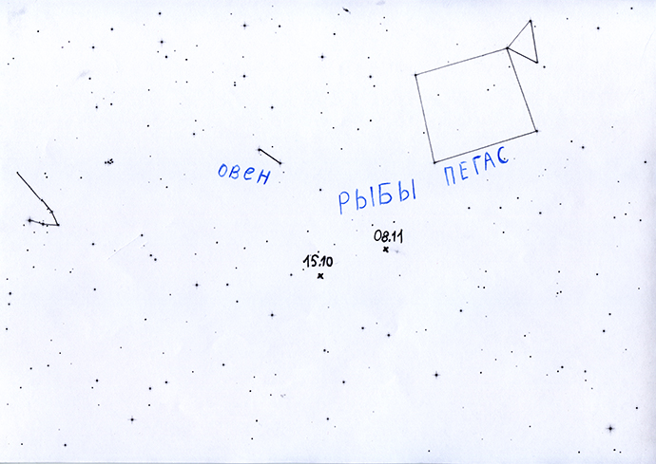
Положение Марса 15 октября и 8 ноября мы нанесли на контурную карту. Планета располагалась в созвездии Рыб и двигалась назад по зодиаку (рисунок 1).

Координаты планеты мы определили по координатной сетке электронного планетария (рисунок 2)
Дата | Склонение | Прямое восхождение
15 октября | 2º | 58^{m}
8 ноября | 4º | 37^{m}
Прошло 24 дня | Планета переместилась на 6º к западу

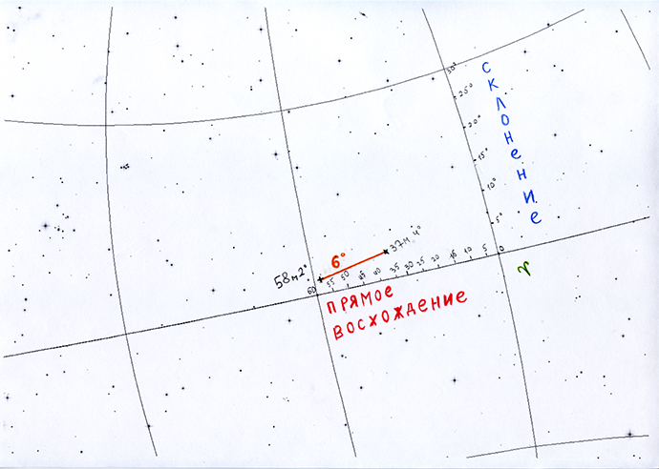

На основе наблюдений мы определили скорость Марса вблизи противостояния.
Поскольку наблюдатель на движущейся Земле, он может измерить только разность скоростей Земли и Марса. Мы определили по карте, что за 24 дня Марс сместился на шесть градусов к западу. Изобразим на чертеже Солнце, орбиты Земли и Марса. М₁ - это Марс вблизи противостояния, М₂ - его положение через 24 дня. По чертежу понятно, что Марс прошёл по своей орбите два градуса (рисунок 3).
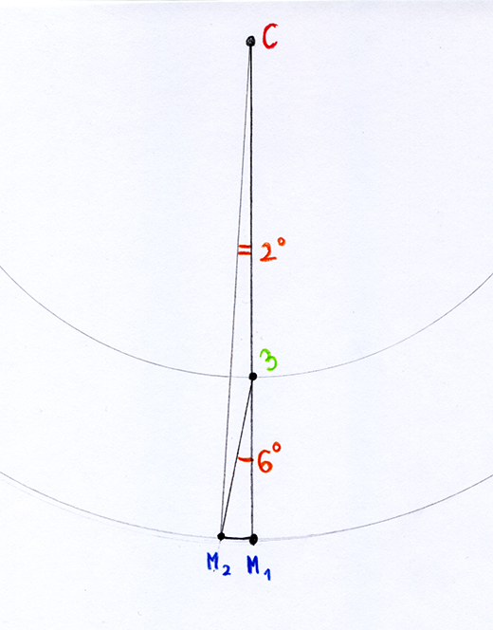
Радиус орбиты Марса - 1,5 а.е. (225 млн км), диаметр в два раза больше. Диаметр нужно умножить на число π (3,14). Получаем длину орбиты
l=1413 млн км.
За 24 дня Марс отстал от Земли на l:180=7,85 млн км.= М₁М₂
Чтобы найти скорость нужно расстояние М₁М₂ разделить на время.
24 дня - это примерно 2 млн секунд. Вблизи противостояния Земля обгоняла Марс со скоростью примерно 4 км в секунду.
Земля движется по орбите со скоростью 30 км в секунду, следовательно скорость Марса 26 км в секунду.

